O Z N Á M E N Í

Město Osek, v souladu se zákonem č. 128/2000 Sb., o obcích, ve znění pozdějších předpisů, oznamuje záměr na odprodej pozemkových parcel č. 398 a č. 585/11, obě katastrální území Osek u Duchcova.
Předmětné pozemky (označeno červeně) se nacházejí v ulici Svobody a tvoří zahradu u domu čp. 55.
Záměr na odprodej uvedených pozemků byl projednán a schválen na zasedání Zastupitelstva města Osek dne 12. února 2014 usnesením č. 7/2014.
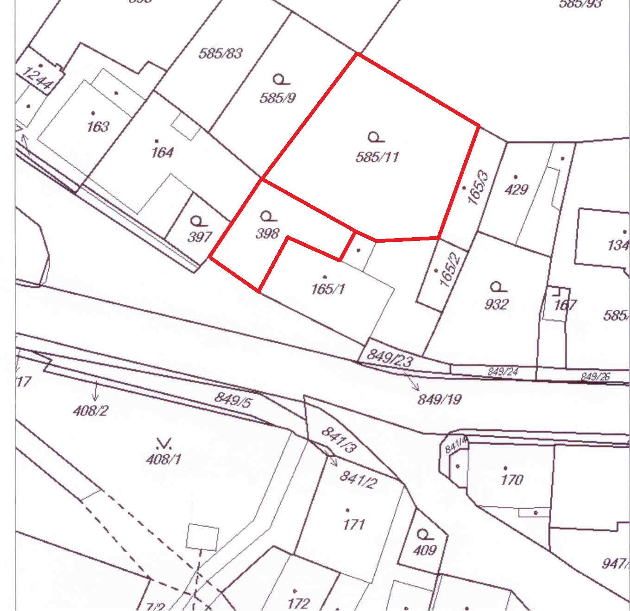

Ing. Lenka Ř í h o v á v.r.
starostka

otisk razítka

17.2.
Zveřejněno od ……………... 2014 do ……….…….. 2014

